**实验报告**

1. 实验目标 //说明：红色的为实验二的更新

实验目标为实现一个基于文本的音乐检索与推荐系统，本次实验的基本目标是使用。

1. 实验环境

* 操作系统：Windows 10
* IDE：Visual Studio 2013
* 编程语言：C++

1. 抽象数据结构说明

自定义的数据结构：

|  |  |
| --- | --- |
| 数据结构 | 描述 |
| CharString类 | 重实现string类的部分功能，进行字符串的存储和操作 |
| DoHtml类 | 存储音乐信息成员变量，实现搜索、推荐、GUI等功能 |
| CharStringLink类 | 实现字符串链表，进行存储信息 |
| Song类 | 包含音乐作者等信息，进行解析网页，获取音乐信息，分词等基本操作 |
| Stack类 | 实现栈结构，网页解析时使用 |
| Dicwords类 | 载入词典，将词典存为SBT（Simple Balanced Tree） |
| B-Tree类 | 实现B-tree的添加，删除，遍历，搜索 |
| Document类 | 存储分词对应的倒排文档的节点 |
| wordNode类 | 分词的ID，出现文件以及次数，其中指针指向文档链表 |
| BTreeNode类 | B-树的节点 |

1. 算法说明
2. 网页解析：通过字符串截取，获得目标区域。进行遍历s[i]，根据标签可获得音乐信息，并将歌词中的作词作曲提取出来。
3. 中文分词：（正向最大匹配法）
4. 建立倒排文档：分词之后，将每首音乐的分词加入B树中，之后遍历B树对wordNode指向的文档链表按照出现次数排序。
5. B-树：内部节点为BNode类，内部包含WordNode类，wordNode指向已经建好的倒排链表。
6. 搜索：在B树搜索到文档链表，每个词的搜索结果的链表进行或处理，得到一个链表进行输出
7. 推荐算法：根据标题，搜索到ID，根据ID在m_song数组中取得歌曲信息，将分词链表加入B-树，排序获得出现次数最多的5个词汇，调用搜索算法，输出这五个词汇的合并链表
8. GUI:使用Socket，搭建一个简易的服务器，将自己写好的html挂上去，之后html中调用函数，返回html中的输入，调用相应算法，返回到网页，显示出来。
9. 流程概述

[读取网页]->[解析网页]->[提取音乐信息]->[输出.info文件]->[载入词库]->[中文分词]->[获得处理好的歌曲信息以及分词]->[建立倒排文档、B树]

搜索： [取得输入]->[在B树中搜索]->[获得文档链表]->[输出]

推荐： [取得输入] ->[获得对应歌曲ID]->[获得分词链表]->[获得出现次数最多的五个词]->[在B树中搜索]->[获得文档链表]->[输出]

GUI： [搭建服务器]->[加载网页]-> [取得输入]-> [调用算法]->[输出]

1. 输入输出及操作相关说明

按照助教的说明，直接打开exe即可。gui.exe需要输入，选择功能，点击搜索。

1. 实验结果

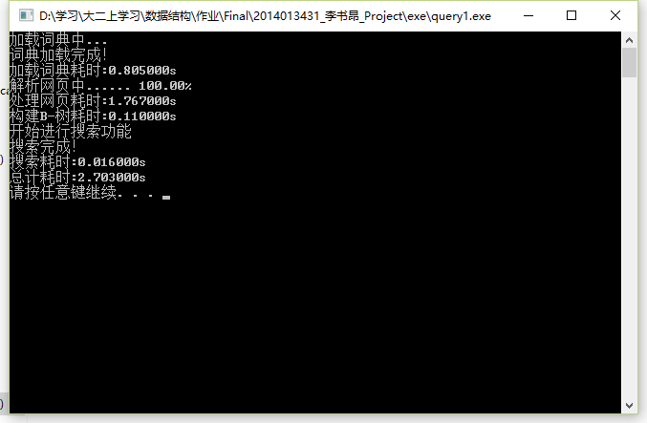

Query1.exe

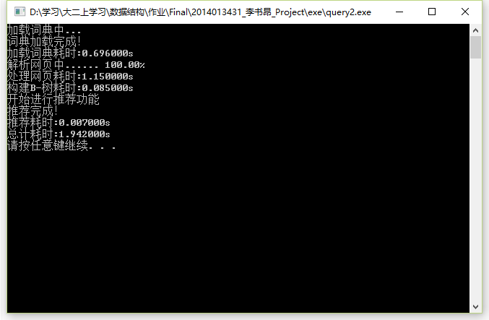

Query2.exe

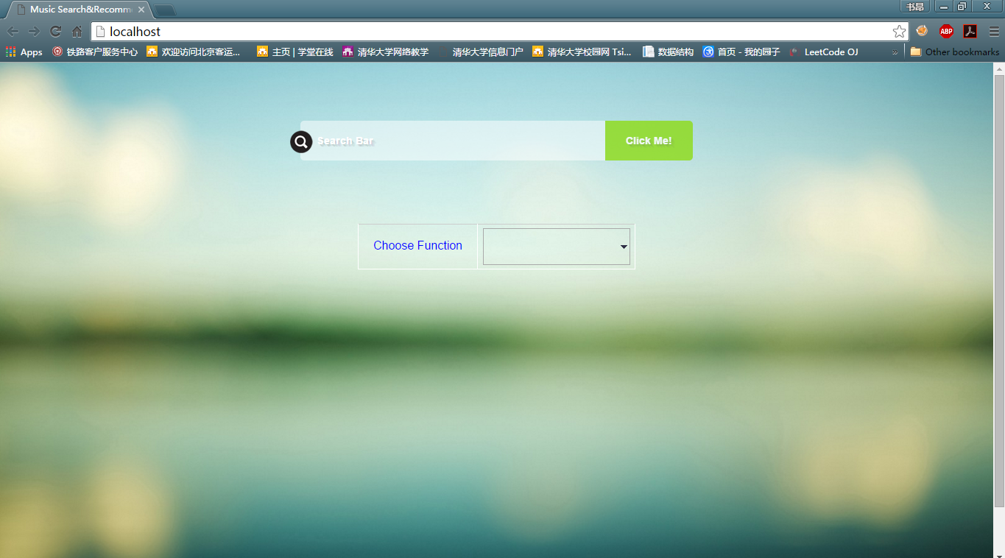

Gui.exe

1. 功能亮点说明
   1. 可以处理任意数量，任意名称的网页，生成对应的.info，.txt
   2. 使用栈结构处理标签，根据特定的html标签提取信息，解析网页
   3. 使用自己实现的SBT(Simple Balanced Tree)存储词典，时间复杂度o(logn)
   4. 分词算法中实现数字匹配，对英文，以及一些字符进行处理，分割。
   5. 分词算法中使用停用词表
   6. 实现B-树删除
   7. 实现图形界面，用户使用性友好
   8. 运行速度较快，1.5s左右即可完成
2. 实验体会

感觉这次大作业还是很有效果的，学到了很多底层的结构设计，并且极大熟练了字符串操作，并且锻炼了栈，树，链表等等数据结构，感觉难度适中，不过思路比较清晰，比较容易设计类，进行封装，感觉算是从大一到现在，写的最舒服的一个大作业了。

希望明年能更难点->_->，最好可以鼓励大家使用各种自己实现的树或结构去存储词典，进行算法时间，空间复杂度的比较，课堂上可以讨论一下。（辛苦助教！）

更新：

亲手写完b树的感觉非常赞，而且效率好高

还有感觉实验二交的时间比较急，比如自己想实现的很多网页功能比如播放音乐，加链表，都没有时间了去写了，希望明年可以让大家有时间实现更多的东西